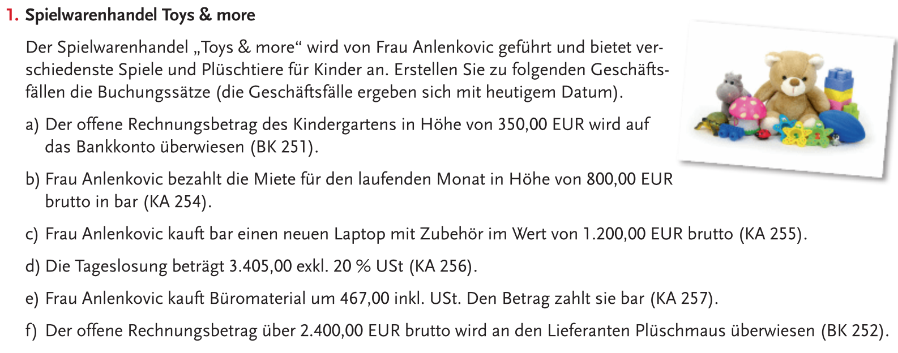
g) Einkauf von Handelswaren gegen Barzahlung um 240,00 EUR netto.
h) Private Einlage in der Kassa 500,00 EUR.
h) Verkauf von Spielwaren an die Kundin Mehninger (Kundennummer 20051) um 197,00 EUR inkl. USt.
i) Entnahme von Spielwaren für die Tochter um 400,00 EUR netto.

Erfinde 3 weitere Geschäftsfälle deiner Wahl und verbuche Sie.

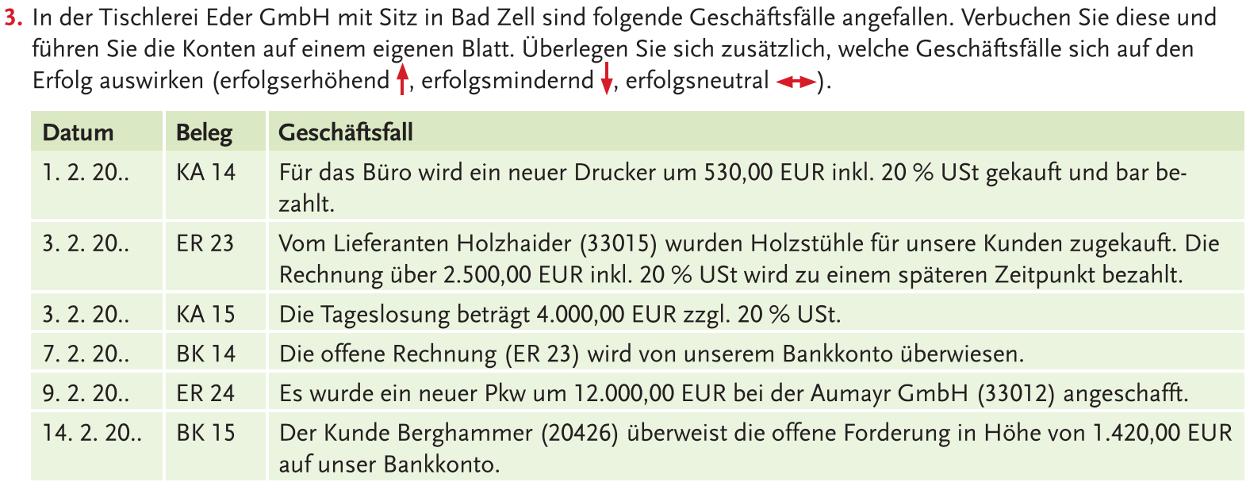

Erfinde 3 weitere Geschäftsfälle deiner Wahl und verbuche Sie.

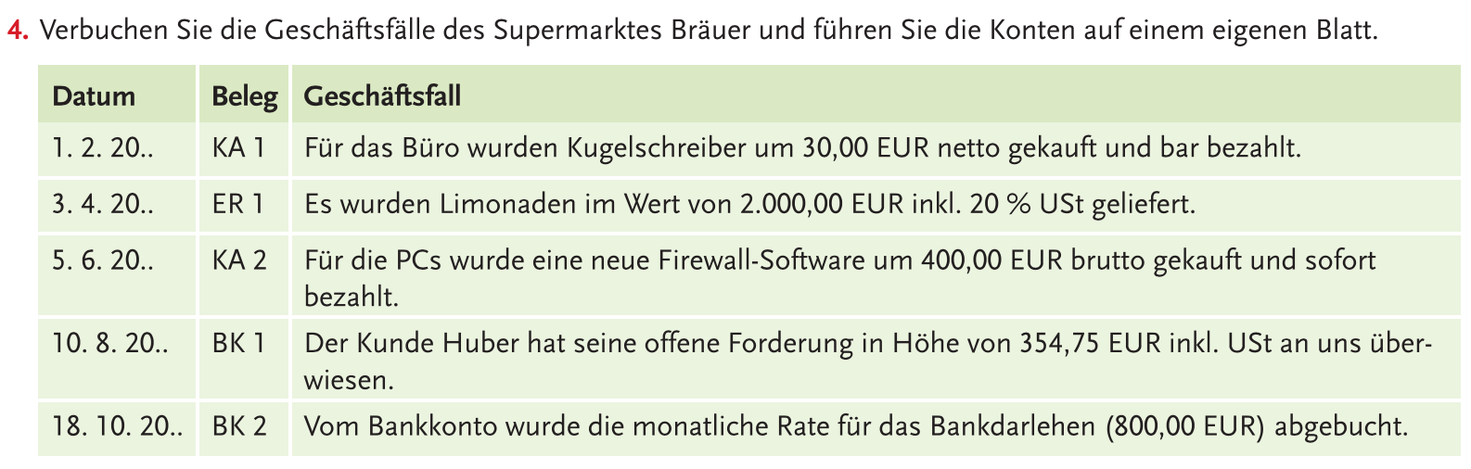

Erfinde 3 weitere Geschäftsfälle deiner Wahl und verbuche Sie.

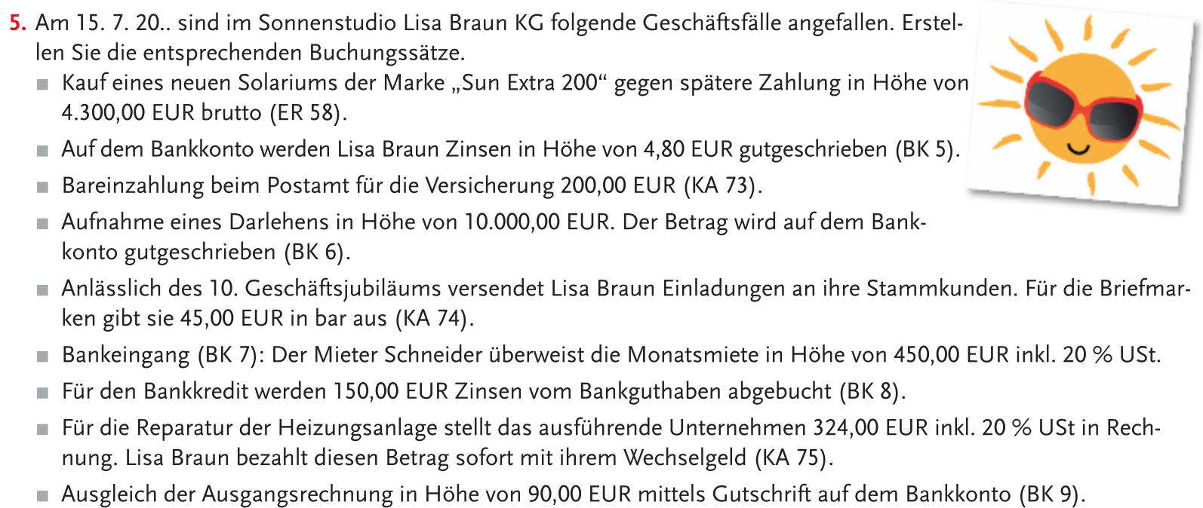
- Private Einlage von 1.000.00 EUR auf dem Bankkonto
- Barentnahme von 200,00 EUR für private Zwecke.

